附件18
化妆品中巯基乙酸等8种原料的检验方法
Thioglycollic acid and other 7 kinds of components in cosmetics

1 范围
本方法规定了高效液相色谱法测定化妆品中巯基乙酸等8种原料的含量。
本方法适用于液态水基类、膏霜乳液类化妆品中巯基乙酸等8种原料含量的测定。
本方法所指的8种原料包括巯基乙酸、甘油巯基乙酸酯、巯基乙酸甲酯、二硫代二甘醇酸二铵、巯基乙酸乙酯、巯基乙酸异丙酯、巯基乙酸丁酯、巯基乙酸异辛酯。

2 方法提要
样品处理后，采用高效液相色谱仪分离，二极管阵列检测器检测，根据保留时间和紫外光谱定性，峰面积定量，以标准曲线法计算含量。
取0.25 g样品时，本方法对巯基乙酸等8种原料的检出限、定量下限、检出浓度和最低定量浓度见表1。
表1 巯基乙酸等8种原料检出限、定量下限、检出浓度和最低定量浓度
原料名称 | 检出限  （ng） | 定量下限  （ng） | 检出浓度（%） | 最低定量浓度（%）
巯基乙酸 | 6 | 20 | 0.003 | 0.01
甘油巯基乙酸酯 | 60 | 200 | 0.03 | 0.1
巯基乙酸甲酯 | 30 | 100 | 0.015 | 0.05
二硫代二甘醇酸二铵 | 30 | 100 | 0.015 | 0.05
巯基乙酸乙酯 | 30 | 100 | 0.015 | 0.05
巯基乙酸异丙酯 | 30 | 100 | 0.015 | 0.05
巯基乙酸丁酯 | 30 | 100 | 0.015 | 0.05
巯基乙酸异辛酯 | 60 | 200 | 0.03 | 0.1
注：二硫代二甘醇酸二铵的检出限、定量下限、检出浓度、最低定量浓度均以亚二硫基二乙酸计。

3 试剂和材料
除另有规定外，本方法所用试剂均为分析纯，水为GB/T 6682规定的一级水。
3.1 标准品：巯基乙酸等8种原料标准品信息详见附录A。
3.2 乙腈，色谱纯。
3.3 磷酸，优级纯。
3.4 磷酸溶液（0.1%）：取磷酸（3.3）1 mL，加水至1000 mL，混匀。
3.5 磷酸溶液（0.05%）：取磷酸（3.3）0.5 mL，加水至1000 mL，混匀。
3.6 含0.05%磷酸的乙腈溶液：取磷酸（3.3）0.5 mL，加乙腈（3.2）至1000 mL，混匀。
3.7 乙腈水溶液（1+9）：取乙腈（3.2）100 mL，加水至1000 mL，混匀。
3.8 乙腈磷酸溶液（1+9）：取乙腈（3.2）100mL，加磷酸溶液（3.4）至1000mL，混匀。
3.9 乙腈磷酸溶液（8+2）：取乙腈（3.2）800mL，加磷酸溶液（3.4）至1000mL，混匀。
3.10 单标标准储备溶液
3.10.1 巯基乙酸、亚二硫基二乙酸单标标准储备溶液（1 g/L）：分别精密称取巯基乙酸、亚二硫基二乙酸（3.1）各0.10 g（精确到0.0001 g），分别置于不同的100 mL棕色容量瓶中，用乙腈水溶液（1+9）（3.7）溶解并定容至刻度，摇匀，分别作为巯基乙酸、亚二硫基二乙酸单标标准储备溶液。临用现配。
3.10.2 甘油巯基乙酸酯、巯基乙酸甲酯、巯基乙酸乙酯和巯基乙酸异丙酯单标标准储备溶液（1 g/L）：精密称取甘油巯基乙酸酯、巯基乙酸甲酯、巯基乙酸乙酯和巯基乙酸异丙酯（3.1）各0.10 g（精确到0.0001 g），分别置于不同的10 mL棕色容量瓶中，用乙腈（3.2）溶解并定容至刻度，摇匀；再分别精密吸取1 mL置于不同的10 mL棕色容量瓶中，用乙腈水溶液（1+9）（3.7）定容至刻度，摇匀，分别作为甘油巯基乙酸酯、巯基乙酸甲酯、巯基乙酸乙酯和巯基乙酸异丙酯单标标准储备溶液。临用现配。
3.10.3 巯基乙酸丁酯和巯基乙酸异辛酯单标标准储备溶液（1 g/L）：精密称取巯基乙酸丁酯和巯基乙酸异辛酯（3.1）各0.10 g（精确到0.0001 g），分别置于不同的100 mL棕色容量瓶中，用乙腈（3.2）溶解并定容至刻度，摇匀，分别作为巯基乙酸丁酯和巯基乙酸异辛酯单标标准储备溶液。临用现配。
3.11 混合标准储备溶液
3.11.1 Ⅰ组混合标准储备溶液【巯基乙酸、甘油巯基乙酸酯、巯基乙酸甲酯、亚二硫基二乙酸、巯基乙酸乙酯和巯基乙酸异丙酯混合标准储备溶液（0.1 g/L）】：分别准确移取巯基乙酸、亚二硫基二乙酸单标标准储备溶液（3.10.1）和甘油巯基乙酸酯、巯基乙酸甲酯、巯基乙酸乙酯和巯基乙酸异丙酯单标标准储备溶液（3.10.2）各5 mL于同一50 mL棕色容量瓶中，用乙腈磷酸溶液（1+9）（3.8）定容至刻度，摇匀，作为Ⅰ组混合标准储备溶液。临用现配。
3.11.2 Ⅱ组混合标准储备溶液【巯基乙酸丁酯和巯基乙酸异辛酯混合标准储备溶液（0.1g/L）】：分别准确移取巯基乙酸丁酯和巯基乙酸异辛酯单标标准储备溶液（3.10.3）各5 mL置于同一50 mL棕色容量瓶中，用乙腈磷酸溶液（8+2）（3.9）定容至刻度，摇匀，作为Ⅱ组混合标准储备溶液。临用现配。

4 仪器和设备
4.1 高效液相色谱仪，二极管阵列检测器。
4.2 分析天平：感量0.0001 g。
4.3 高速离心机（转速≥10000 r/min）。
4.4 涡旋混合仪。
4.5 超声波清洗器。

5 分析步骤
5.1 标准系列溶液的制备
5.1.1 Ⅰ组标准系列溶液（巯基乙酸、甘油巯基乙酸酯、巯基乙酸甲酯、亚二硫基二乙酸、巯基乙酸乙酯和巯基乙酸异丙酯标准系列溶液）
分别准确移取Ⅰ组混合标准储备溶液（3.11.1）0.10 mL、0.20 mL、0.50 mL、1.00 mL、2.00 mL、5.00 mL、10.00 mL至10 mL棕色容量瓶中，用乙腈磷酸溶液（1+9）（3.8）定容至刻度，摇匀，配制成浓度分别为1 μg/mL、2 μg/mL、5 μg/mL、10 μg/mL、20 μg/mL、50 μg/mL、100 μg/mL的标准系列溶液。
5.1.2 Ⅱ组标准系列溶液（巯基乙酸丁酯和巯基乙酸异辛酯标准系列溶液）
准确移取Ⅱ组混合标准储备溶液（3.11.2）0.10 mL、0.20 mL、0.50 mL、1.00 mL、2.00 mL、5.00 mL、10.00 mL至10 mL棕色容量瓶中，用乙腈磷酸溶液（8+2）（3.9）定容至刻度，摇匀，配制成浓度分别为1 μg/mL、2 μg/mL、5 μg/mL、10 μg/mL、20 μg/mL、50 μg/mL、100 μg/mL的标准系列溶液。
注：标准系列溶液临用现配，并在24小时内完成测定。
表2 巯基乙酸等8种原料标准储备溶液及标准系列溶液的配制
组 | 原料名称 |  | 称样量（g） | 单标标准储备溶液  定容溶剂^{[1]} |  | 混合标准储备溶液定容溶剂 | 混合标准储备溶液浓度（μg/mL） | 标准系列溶液定容溶剂
 |  |  |  | 10mg/mL | 1mg/mL
Ⅰ | 巯基乙酸 |  | 0.10 | / | 3.7 | 3.8 | 100 | 3.8
 | 甘油巯基乙酸酯 |  | 0.10 | 3.2 | 3.7 | 3.8 | 100 | 3.8
 | 巯基乙酸甲酯 |  | 0.10 | 3.2 | 3.7 | 3.8 | 100 | 3.8
 | 二硫代二甘醇酸二铵 |  | 0.10 | / | 3.7 | 3.8 | 100 | 3.8
 | 巯基乙酸乙酯 |  | 0.10 | 3.2 | 3.7 | 3.8 | 100 | 3.8
 | 巯基乙酸异丙酯 |  | 0.10 | 3.2 | 3.7 | 3.8 | 100 | 3.8
Ⅱ |  | 巯基乙酸丁酯 | 0.10 | / | 3.2 | 3.9 | 100 | 3.9
 |  | 巯基乙酸异辛酯 | 0.10 | / | 3.2 | 3.9 | 100 | 3.9
注：【1】定容溶剂3.2、3.7、3.8、3.9见“3试剂和材料”；
【2】二硫代二甘醇酸二铵的单标标准储备溶液、混合标准储备溶液、标准系列溶液浓度均以亚二硫基二乙酸计。
5.2 样品处理
5.2.1 测定除巯基乙酸丁酯和巯基乙酸异辛酯外的6种原料
称取样品0.25 g（精确到0.001 g）于25 mL具塞比色管中，加乙腈磷酸溶液（1+9）（3.8）20 mL，涡旋处理1 min后，超声处理15 min，再加乙腈磷酸溶液（1+9）（3.8）定容至25 mL，摇匀，以10000 rpm离心5 min，取上清液作为待测溶液。如果样品中原料含量超过标准曲线范围，可用乙腈磷酸溶液（1+9）（3.8）适当稀释后进行测定。
5.2.2 测定巯基乙酸丁酯和巯基乙酸异辛酯
称取样品0.25 g（精确到0.001 g）于25 mL具塞比色管中，加乙腈磷酸溶液（8+2）（3.9）20 mL，涡旋处理1 min后，超声处理15 min，再加乙腈磷酸溶液（8+2）（3.9）定容至25 mL，摇匀，以10000 rpm离心5 min，取上清液作为待测溶液。如果样品中原料含量超过标准曲线范围，可用乙腈磷酸溶液（8+2）（3.9）适当稀释后进行测定。
注：样品处理需避光操作，样品溶液需在24小时内完成测定。
5.3 参考色谱条件
色谱柱：C₁₈柱（4.6 mm×250 mm，5 μm），或等效色谱柱；
流动相：A：磷酸溶液（0.05%）（3.5），B：含0.05%磷酸的乙腈溶液（3.6）；梯度洗脱程序见表3和表4。
表3 Ⅰ组流动相梯度洗脱程序
时间/min | V（A）/% | V（B）/%
0.0 | 96 | 4
10.0 | 96 | 4
20.0 | 93 | 7
20.1 | 75 | 25
40.0 | 10 | 90
40.1 | 0 | 100
50.0 | 0 | 100
50.1 | 96 | 4
55.0 | 96 | 4

表4 Ⅱ组流动相梯度洗脱程序
时间/min | V（A）/% | V（B）/%
0.0 | 50 | 50
35.0 | 20 | 80
40.0 | 20 | 80
40.1 | 50 | 50
45.0 | 50 | 50
流速：1.0 mL/min；
检测波长：210 nm；
柱温：30 ℃；
进样量：20 µL；
5.4 测定
在“5.3”项色谱条件下，取“5.1”项下的标准系列溶液分别进样，进行液相色谱分析，以标准系列溶液浓度为横坐标，峰面积为纵坐标，进行线性回归，建立标准曲线，得到回归方程。
取“5.2”项下处理得到的待测溶液进样，进行色谱分析，根据保留时间定性，测得峰面积，根据标准曲线计算待测溶液中各原料的浓度。按“6”项下公式计算样品中各原料的含量。

6 分析结果的表述
6.1 计算
6.1.1 巯基乙酸、二硫代二甘醇酸二铵
$$\text{ω}\text{=}\frac{\text{ρ×V}\text{×D}}{\text{m×}\text{1}{\text{0}}^{\text{6}}}\text{×100\%}$$
式中：ω ——化妆品中巯基乙酸、二硫代二甘醇酸二铵（以亚二硫基二乙酸计）的含量，%；
m ——样品取样量，g；
ρ ——代入标准曲线计算得到的样品中巯基乙酸、二硫代二甘醇酸二铵（以亚二硫基二乙酸计）的质量浓度，μg/mL；
V ——定容体积，mL；
D ——稀释倍数（不稀释则取1）。
6.1.2 甘油巯基乙酸酯等6种巯基乙酸酯类
$$\text{ω}\text{=}\frac{\text{ρ×V×}\text{D}\text{×}\text{92.12}}{\text{m}\text{×1}{\text{0}}^{\text{6}}\text{×各待测}\text{原料}\text{分子量}}\text{×100\%}$$
式中：ω ——化妆品中甘油巯基乙酸酯等6种巯基乙酸酯类原料的含量（以巯基乙酸计），%；
m ——样品取样量，g；
ρ ——代入标准曲线计算得到的样品中甘油巯基乙酸酯等6种巯基乙酸酯类原料的质量浓度，μg/mL；
V ——定容体积，mL；
D ——稀释倍数（不稀释则取1）；
92.12——巯基乙酸的摩尔质量，g/mol。
在重复性条件下获得的两次独立测试结果的绝对差值不得超过算术平均值的10%。
6.2 回收率和精密度
多家实验室验证的回收率为85%～115%，相对标准偏差小于10%（n=6）。

7 图谱

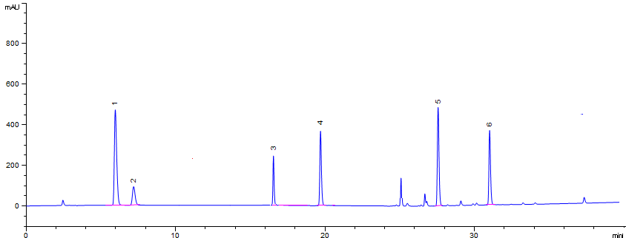图1巯基乙酸等6种原料混合标准溶液色谱图

1：巯基乙酸（6.0 min）； 2：甘油巯基乙酸酯（7.2 min）； 3：巯基乙酸甲酯（16.5 min）；4：亚二硫基二乙酸（19.5 min）；5：巯基乙酸乙酯（27.6 min）；6：巯基乙酸异丙酯（31.0 min）
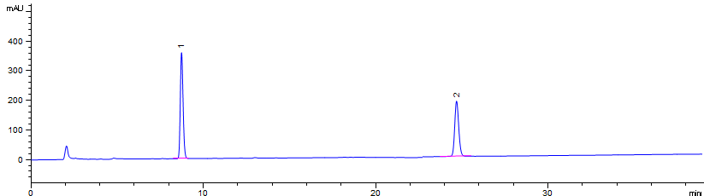

图2巯基乙酸丁酯和巯基乙酸异辛酯混合标准溶液色谱图

1：巯基乙酸丁酯（8.5 min）； 2：巯基乙酸异辛酯（24.2 min）

附录A
表A.1巯基乙酸等8种原料标准品信息表
序号 | 中文名称 | CAS号 | 分子式 | 分子量 | 纯度（%）
1 | 巯基乙酸 | 68-11-1 | C₂H₄O₂S | 92.12 | ≥98
2 | 甘油巯基乙酸酯 | 30618-84-9 | C₅H₁₀O₄S | 166.2 | ≥82
3 | 巯基乙酸甲酯 | 2365-48-2 | C₃H₆O₂S | 106.14 | ≥96
4 | 亚二硫基二乙酸 | 505-73-7 | C₄H₆O₄S₂ | 182.22 | ≥96
5 | 巯基乙酸乙酯 | 623-51-8 | C₄H₈O₂S | 120.17 | ≥98
6 | 巯基乙酸异丙酯 | 7383-61-1 | C₅H₁₀O₂S | 134.20 | ≥98
7 | 巯基乙酸丁酯 | 10047-28-6 | C₆H₁₂O₂S | 148.22 | ≥98
8 | 巯基乙酸异辛酯 | 7659-86-1 | C₁₀H₂₀O₂S | 204.33 | ≥95
注：二硫代二甘醇酸二铵在液相色谱、液相色谱-质谱上均是以亚二硫基二乙酸形式被检出，本方法建议选择亚二硫基二乙酸作为标准品。
附录B
巯基乙酸等8种原料阳性结果的确证
如液相方法中检出结果存在不确定因素，可采用液相色谱-质谱法进行确证。在相同的试验条件下，如样品中检出的色谱峰的保留时间与标准溶液中对应原料一致，所选择的监测离子对的相对丰度比与相当浓度标准溶液的离子对丰度比的偏差不超过表B.1规定范围，则可判断样品中存在对应的待测原料。
表B.1 结果确证时离子相对丰度的最大允许偏差
离子相对丰度（k） | k﹥50% | 50%≥k﹥20% | 20%≥k﹥10% | k≤10%
允许的最大偏差 | ±20% | ±25% | ±30% | ±50%
B.1 标准溶液
B.1.1巯基乙酸标准溶液
取“3.10.1”项下巯基乙酸单标标准储备溶液，用乙腈水溶液（1+9）（3.7）稀释至20 μg/mL。
B.1.2亚二硫基二乙酸标准溶液
取“3.10.1”项下亚二硫基二乙酸单标标准储备溶液，用乙腈水溶液（1+9）（3.7）稀释至1 μg/mL。
B.1.3甘油巯基乙酸酯、巯基乙酸甲酯、巯基乙酸乙酯、巯基乙酸异丙酯、巯基乙酸丁酯和巯基乙酸异辛酯标准溶液
分别取“3.10.2”和“3.10.3”项下甘油巯基乙酸酯、巯基乙酸甲酯、巯基乙酸乙酯、巯基乙酸异丙酯、巯基乙酸丁酯和巯基乙酸异辛酯单标标准储备溶液，用乙腈水溶液（1+9）（3.7）稀释至20 μg/mL。
B.2 样品处理
B.2.1 巯基乙酸
称取样品0.25 g，除将提取溶剂改为“乙腈水溶液（1+9）（3.7）”外，余同“5.2.1”项下依法操作。
B.2.2除巯基乙酸外的7种原料
取“5.2”项下待测溶液。
必要时，视实际情况调整待测溶液中各原料的浓度，使其与标准品溶液中的浓度相当。
B.3 参考色谱条件
B.3.1 巯基乙酸和甘油巯基乙酸酯参考色谱条件
色谱柱：C₁₈柱（4.6 mm×100mm，2.7 μm），或等效色谱柱；
流动相：A：0.1%甲酸水溶液，B：乙腈；梯度洗脱程序见表B.2。
表B.2 正离子流动相梯度洗脱程序
时间/min | V（A）/% | V（B）/%
0.0 | 95 | 5
5.0 | 95 | 5
5.1 | 50 | 50
10.0 | 50 | 50
10.1 | 95 | 5
15.0 | 95 | 5
注：0.1%甲酸水溶液：取甲酸（色谱纯）1 mL，加水至1000 mL，混匀。
流速：0.3 mL/min；
柱温：25 ℃；
进样量：10 μL
B.3.2 除巯基乙酸和甘油巯基乙酸酯外的6种原料参考色谱条件
色谱柱：C₁₈柱（4.6 mm×100 mm，2.7 μm），或等效色谱柱；
流动相：A：0.1%甲酸水溶液，B：乙腈；梯度洗脱程序见表B.3。
表B.3 负离子流动相梯度洗脱程序
时间/min | V（A）/% | V（B）/%
0.0 | 80 | 20
1.0 | 80 | 20
15.0 | 45 | 55
20.0 | 5 | 95
25.0 | 5 | 95
25.1 | 80 | 20
30.0 | 80 | 20
流速：0.5 mL/min
柱温：25 ℃
进样量：10 μL
B.4 参考质谱条件
离子源：电喷雾离子源（ESI）；
监测模式：正、负离子多反应监测模式；监测离子对及相关电压参数设定见表B.4；
气帘气压力：10 psi；
雾化气压力：50 psi；辅助气压力：50 psi；
离子源温度：500 ℃；
离子源喷雾电压：-4500V（负离子模式），5500V（正离子模式）
表B.4 质谱检测离子对及相关电压参数设定表
原料名称 | 监测模式 | 母离子（m/z） | 子离子（m/z） | CE（eV)
亚二硫基二乙酸 | 负离子 | 181 | 90.7 | -22
 |  |  | 88.7 | -18
巯基乙酸甲酯 |  | 105 | 72.7 | -12
 |  |  | 89.9 | -17
巯基乙酸乙酯 |  | 119 | 90.9 | -14
 |  |  | 72.9 | -17
巯基乙酸丁酯 |  | 147 | 90.6 | -13
 |  |  | 72.8 | -17
巯基乙酸异丙酯 |  | 133 | 90.9 | -15
 |  |  | 73.0 | -18
巯基乙酸异辛酯 |  | 203 | 90.8 | -20
 |  |  | 127.1 | -27
巯基乙酸 | 正离子 | 93 | 74.9 | 7
 |  |  | 57.0 | 19
甘油巯基乙酸酯 |  | 167.1 | 93.1 | 14
 |  |  | 131.0 | 12
注：当采用不同质谱仪器时，仪器参数可能存在差异，测定前应将质谱参数优化到最佳。
B.5 图谱

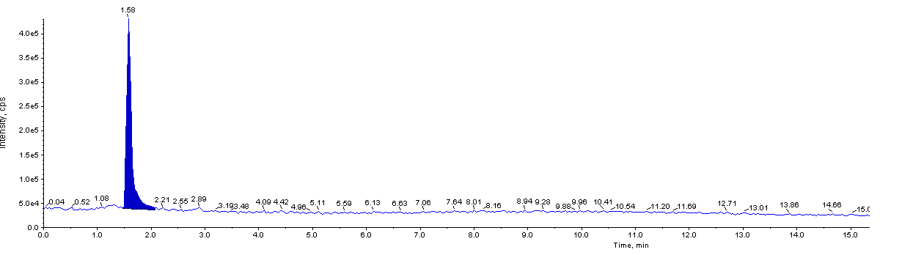
图B.1巯基乙酸提取离子图（m/z 93/74.9）

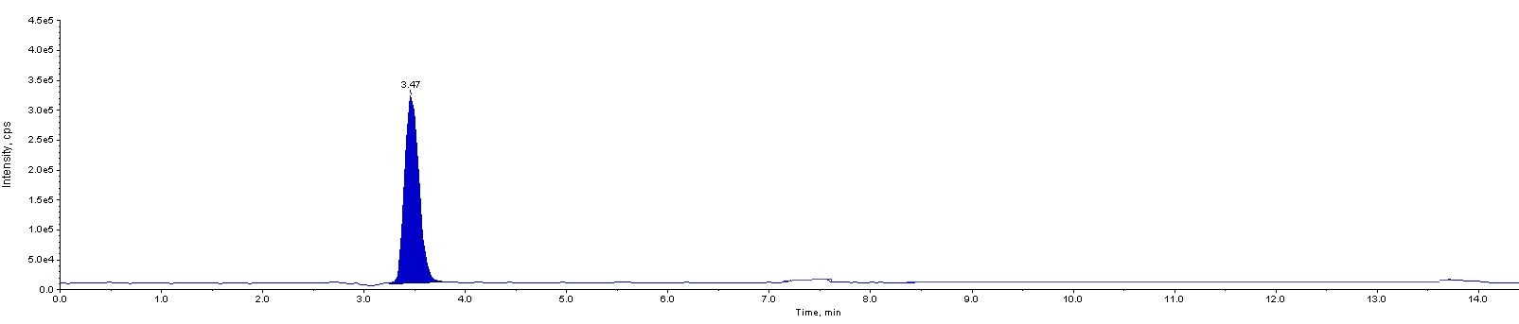
图B.2 甘油巯基乙酸酯提取离子图（m/z 167.1/93.1）
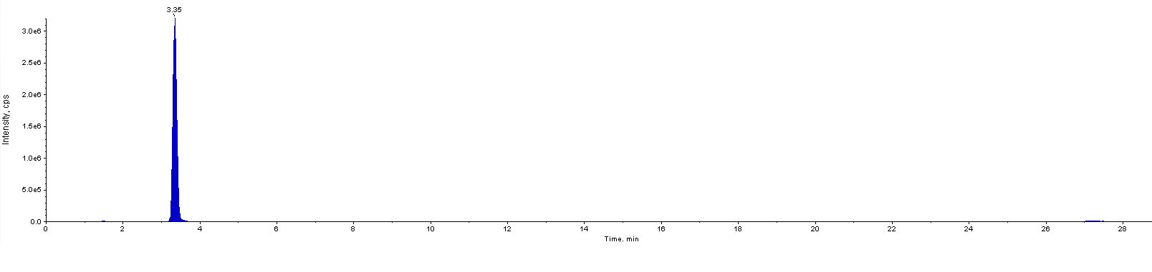
图B.3 亚二硫基二乙酸提取离子图（m/z 181/90.7）
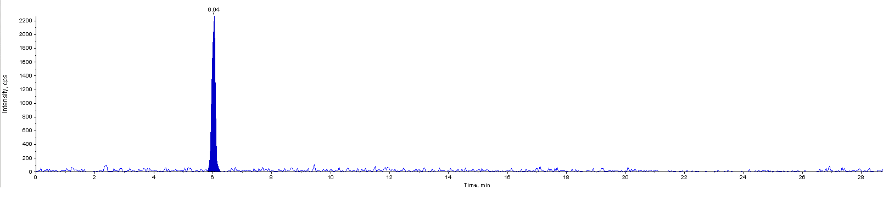
图B.4巯基乙酸甲酯提取离子图（m/z 105/72.7）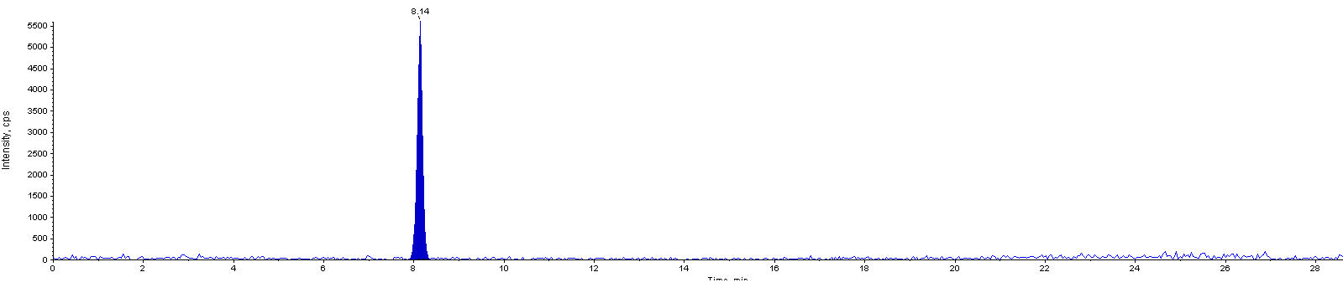
图B.5巯基乙酸乙酯提取离子图（m/z 119/90.9）
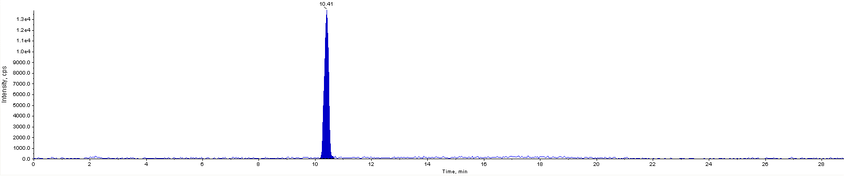
图B.6巯基乙酸异丙酯提取离子图（m/z 133/90.9）
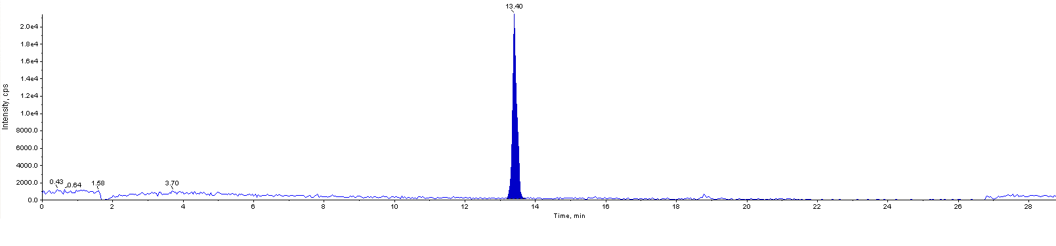
图B.7巯基乙酸丁酯提取离子图（m/z 147/90.9）
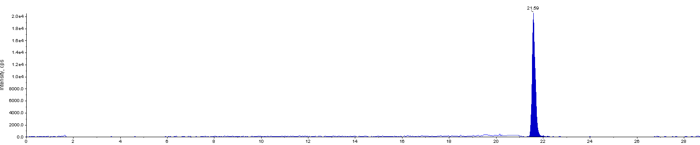
图B.8巯基乙酸异辛酯提取离子图（m/z 203/90.8）

